DIFICULDADES DE APRENDIZAGEM EM MATEMÁTICA NA PERCEPÇÃO DOS PROFESSORES E ALUNOS DO ENSINO FUNDAMENTAL

Elenir Helena Rodrigues∗
Delza Ferreira Mendes**

RESUMO

Falar em distúrbios de aprendizagem, dificuldades de aprendizagem ou baixos desempenhos escolares específicos em matemática no ensino fundamental surgiu a partir do momento em que se percebeu a pouca quantidade de pesquisas realizadas nesta área, principalmente quando abordamos a discalculia e dislexia. O presente trabalho teve como base fontes bibliográficas e uma pesquisa de campo quantitativa e qualitativa realizada na Escola Estadual Dr. Paulo Borges na cidade de Patos de Minas – MG, tendo como amostra 13 professores de matemática e 111 alunos do ensino fundamental, sendo aplicado um questionário aos alunos e outro aos professores; ambos com questões de múltipla escolha com o intuito de diagnosticar as possíveis causas geradoras de tantos fracassos nesta disciplina.
De um lado, os alunos justificam suas dificuldades no fato dos cálculos exigidos na disciplina serem muito difícil e exigir muita concentração, além do jeito e os recursos utilizados pelo professor para explicar a matéria, sendo que a falta de interesse tanto dos alunos como dos professores também contribuem neste processo. Já os professores atribuem a falta de interesse e motivação dos alunos como causas dessas dificuldades, mas que o fator determinante de tantas dificuldades é a indisciplina dos alunos
Verifica-se que há uma necessidade de uma análise sobre a questão. Discutir as possíveis consequências e formas de se trabalhar de modo a propiciar o desenvolvimento das habilidades em matemática.

Palavras chave: dificuldades; aprendizagem; matemática; discalculia; dislexia.

ABSTRACT

Speaking of learning disabilities, learning difficulties or low school performance in mathematics in specific school arose from the moment they realized the little amount of research conducted in this area, especially when we deal dyscalculia and dyslexia. This study was based on literature sources and field research conducted in the quantitative and qualitative State School Dr. Paulo Borges in the city of Patos de Minas - MG , and a sample of 13 mathematics teachers and 111 middle school students by applying a questionnaire to students and other teachers , both with multiple choice questions in order to diagnose possible causes generating so many failures in this discipline.
On one hand , students justify their difficulties in fact the calculations required in the discipline are very difficult and require a lot of concentration , and way beyond the resources used by the teacher to explain the matter , and the lack of interest of both students and teachers also contribute in this process. Already teachers attribute the lack of interest and motivation of students as causes of these difficulties, but that the determinant of such difficulties is the indiscipline of students
It is found that there is a need for analysis of this issue. Discuss the possible consequences and ways of working in order to foster the development of skills in mathematics.

Keyword: difficulties, learning, math, dyscalculia, dyslexia.

1. INTRODUÇÃO

1.1. Tema e Delimitação do tema

Este trabalho tem como tema As Dificuldades de Aprendizagem da Matemática na Percepção dos Professores e dos Alunos do Ensino fundamental. Dificuldade Especifica de Aprendizagem em Matemática no Ensino Fundamental.

1.2. Formulação do Problema e Hipóteses

Quais as causas que justificam as dificuldades dos alunos na linguagem matemática e elaboração de cálculo?
- Complexidade da matemática que se torna difícil para muitos alunos, sendo que sua linguagem e terminologia utilizadas são precisas exigindo uma capacitação não só de significados como da ordem e da estrutura em que se desenvolve.
- Dificuldades dos alunos tais como: atrasos cognitivos generalizados ou específicos; dificuldades atencionais ou motivacionais; dificuldades de memória; dificuldades neurológicas.
- Dificuldades originadas no ensino inadequado ou insuficiente sejam porque à organização do mesmo não esta bem seqüenciada, ou não se proporciona elementos de motivação suficientes.
- Dificuldades nos conteúdos que não se ajustam as necessidades e ao nível de desenvolvimento do aluno, tendo uma metodologia de ensino muito pouca motivadora.

1.3. Objetivos

1.3.1. Objetivo Geral

Analisar a percepção dos professores e alunos sobre as principais dificuldades no processo ensino-aprendizagem da matemática no ensino fundamental

1.3.2. Objetivos Específicos

- Conceituar as dificuldades de aprendizagem da matemática, suas causas e conseqüências.
- Caracterizar as dificuldades encontradas pelos professores no ensino da matemática.
- Verificar quais são os métodos utilizados pelos professores de matemática e a eficiência dos mesmos para o aprendizado dos alunos

1.4. Justificativa

Falar das dificuldades em matemática parece simples quando se pensa que se trata de uma disciplina complexa e que muitos não se identificam com ela. Mas essas dificuldades podem ocorrer não pelo nível de complexidade ou pelo fato de não gostar da matemática, mas por fatores que precisam ser pesquisados ao se tratar das dificuldades em matemática.
As dificuldades de aprendizagem em matemática podem ser diversas e não existe uma forma única de solucioná-las. Analisar criteriosamente as causas e consequências das dificuldades existentes nas salas de aula, entre professores e alunos no processo ensino-aprendizagem da matemática, analisando as teorias e pratica da matemática no contexto escolar, identificando as principais causas e fatores que afetam a aprendizagem.
Conhecer essas dificuldades possibilitará aos profissionais da educação, especialmente aos professores de matemática, condições de melhor analisar o desempenho de seus alunos a fim de propor alternativas para melhor conduzir o trabalho pedagógico com eles.

2. DISTÚRBIOS DE APRENDIZAGEM E DIFICULDADES DE APRENDIZAGEM

Ao revisar a literatura sobre o assunto, percebem-se várias definições utilizadas por diferentes autores como: dificuldades de aprendizagem, dificuldades escolares, problemas de aprendizagem, distúrbios de aprendizagem e transtornos de aprendizagem.Considera-se, importante apresentar as diversas e diferenças definições para apontar um aluno que não adquire o conhecimento, uma vez que as mesmas apresentam muitas vezes de forma confusa e contraditória (CAMPOS, 1997).Certifica-se que não há consenso quanto á definição do termo dificuldade de aprendizagem quanto à sua compreensão e definição de sua origem, mesmo sendo um tema amplamente discutido e estudado (ALMEIDA, E COL, 1995; BORUCHOVITCH; 2001; SISTO, 2001a).Na maneira de pensar de Martin e Marchesi (1996) o ponto principal dessa discordância reside no fato de que a população com dificuldade de aprendizagem mostra-se em geral de forma muito heterogênea.
A definição mais aceita hoje, por ser considerada a mais completa é a apresentada pela Nation Joint Comittee of Learning Desabilities (NJCLD), proposta por Hammil em 1981 e reconhecida em 1990 que afirma:

Distúrbios de aprendizagem é um termo genérico que se refere a um grupo heterogêneo de desordens, manifestadas por dificuldades na aquisição e no uso da audição, fala, escrita e raciocínio matemático. Essas desordens são intrínsecas ao indivíduo e presuma-se ser uma disfunção do sistema nervoso central. Entretanto, o distúrbio de aprendizagem pode ocorrer concomitantemente como outras desordens como distúrbio emocional, distúrbio sensorial, retardo mental, ou fatores psicogênicos. Porém, não são resultados diretos dessas condições ou influências. (HAMMIL, 1990 p.77).

Em relação à dificuldade de aprendizagem observa-se uma grande quantidade de teorias sendo usadas na tentativa de explicar e definir este termo.
Há teorias como a de Sisto (2001) que apresentam a dificuldade de aprendizagem a partir de dois tipos específicos, são eles: dificuldade de aprendizagem constante e dificuldade de aprendizagem passageiro ou momentânea.
Dificuldade de aprendizagem constante é reflexo de base neuropsicológica e /ou constitucional. Esta definição, ao referir-se a aspectos orgânicos está em conformidade com o que foi exposto sobre distúrbios de aprendizagem, não havendo, portanto distinção entre os dois termos. Dificuldade de aprendizagem passageiro ou momentânea é atribuída àqueles que aparecem em um dado momento escolar e não são afetadas por aspectos psicobiológicos ou neurológicos uma vez que os parâmetros cognitivos são normais. (SISTO, 2001 a b).
A definição de dificuldade de aprendizagem mostrada por este autor diz que:

A dificuldade de aprendizagem engloba um número heterogêneo de transtornos, manifestando-se por meio de atraso ou dificuldades em leitura, escrita, soletração, cálculo em crianças com inteligência potencialmente normal ou superior e sem deficiências visuais, auditivas, motoras ou desvantagens culturais (SISTO, 2001c, p.193).

Assim sendo, dificuldades de aprendizagem podem ser encontradas, mas precisamente em alunos com problemas situacionais (apresentando comprometimento em algumas condições e não em outras), problemas de comportamento, problemas emocionais, problemas de comunicação (distúrbios da fala e da linguagem), problemas físicos de visão e de audição, problemas múltiplos (presença simultânea de mais de um dos problemas anteriormente mencionados).
Outra definição usada na literatura especializada é a palavra “transtorno”. Segundo a classificação de Transtornos Mentais e de Comportamento da Classificação Internacional de Doenças (Cid 10) elaborado pela Organização Mundial de Saúde. Os problemas referentes à aprendizagem na Classificação Transtornos específicos do desenvolvimento das habilidades escolares que, por sua vez, está inserida na categoria mais ampla de Transtornos do desenvolvimento psicológico e ambas possuem aspectos comuns como déficit de atenção, transtornos de conduta, transtorno do desenvolvimento da função motora ou específicos do desenvolvimento da fala e linguagem.
Ao lado da teoria proposta pelo CID-10 apresentados a análise realizada por Moojen (1999) sobre o conceito de transtornos de aprendizagem, a partir do Manual Diagnóstico e Estatístico de Transtornos Mentais (DSM-IV). De acordo com esta análise o termo Transtorno de Aprendizagem localiza-se na categoria dos transtornos geralmente diagnosticados pela primeira vez na infância ou adolescência, sendo classificado em Transtorno de Leitura, Transtorno da Matemática e Transtorno da Expressão Escrita está significativamente abaixo do esperado para a idade da escolarização e nível de inteligência.
É comum ouvirmos também o termo problemas de aprendizagem denominada a certos alunos. Em relação à definição de problemas de aprendizagem encontramos situações semelhante a do distúrbio de aprendizagem. O termo é utilizado por diversos autores como sinônimos de dificuldades de aprendizagem dependendo do enfoque e da abordagem de educação sustentados pelos professores e a escola em que estão inseridos.

Compreender que a dificuldade ou problema de aprendizagem é o termo utilizado para designar desordens na aprendizagem de maneira geral, provenientes de fatores mais facilmente removíveis e não necessariamente de causas orgânicas (GUZZO, apud CIASCA, 1991, p.4).

Nesta abordagem, o problema de aprendizagem é compreendido como um sintoma e não aprender é entendido não como um quadro permanente, mas como um conjunto de comportamentos, destacando-se como sinal de descompensação, o que favorece seu uso indiscriminado e inadequado.De qualquer forma, tanto os distúrbios de aprendizagem, dificuldades de aprendizagem, dificuldades escolares, problemas de aprendizagem e transtornos de aprendizagem geram problemas escolares na escola, com professores, com a aprendizagem, ou melhor, com a capacidade de aprender, por esse motivo identificar o conhecimento do professor possibilita distinguir as diferenças, permitindo traçar um processo diferente de intervenção pedagógica, proporcionando novas relações entre o aluno e professor.

3. DIFICULDADES DE APRENDIZAGEM EM MATEMÁTICA

De forma geral a matemática, segundo Teixeira (2004) é considerada a ciência que tem como objetivo a quantidade e o espaço, ou seja, o número e a forma. Essa definição, embora corresponda ás atividades que deram origem à matemática na humanidade, atualmente é mais abrangente, sendo tratada como a ciência das regularidades em geral e como tal é um modo de pensar e de verificar as descobertas de regularidades propostas por outros campos de conhecimento. Para tanto se desenvolve também como linguagem, constituindo-se como um meio de comunicação e uma ferramenta para descrever, analisar problemas, bem como intervir nas suas soluções.
Sendo uma linguagem universal, a Matemática oferece-nos um conjunto singular de ferramentas poderosas para compreender e mudar o mundo. Estas ferramentas incluem o raciocínio lógico, técnicas de resolução de problemas, e a capacidade de pensar em termos abstratos. Podemos assim dizer que a Matemática é uma construção abstrata em que as suas noções fundamentais têm origem na percepção humana. (GÓMES, 1997).
O papel da Matemática no Ensino Fundamental como meio facilitador para a organização e o desenvolvimento do pensamento do aluno e para a formação básica de sua cidadania é destacado:

É importante que a Matemática desempenhe, equilibrada e indissociavelmente, seu papel na formação de capacidades intelectuais, na estruturação do pensamento, na agilização do raciocínio dedutivo do aluno, na sua aplicação a problemas, situações da vida cotidiana e atividades do mundo do trabalho e no apoio à construção de conhecimentos em outras áreas curriculares. E mais adiante: Falar em formação básica para a cidadania significa falar em inserção das pessoas no mundo do trabalho, das relações sociais e da cultura, no âmbito da sociedade brasileira (BRASIL, 1997, p.29).

A Matemática integrante comum da base de formação educacional do indivíduo caracteriza-se como um campo de saber essencial, ainda mais nos dias atuais, em que o aparato tecnológico, construído em grande parte a partir deste conhecimento, torna-se necessário em quase todas as atividades do cotidiano. A Matemática ajuda a organizar o pensamento e o raciocínio dedutivo, além de ser um instrumento para tarefas específicas em quase todas as atividades humanas.
Em seu papel formativo, a matemática contribui para o desenvolvimento de processos de pensamento e a aquisição de atitudes, cuja utilidade e alcance transcendem o âmbito da própria matemática, podendo formar no aluno a capacidade de resolver problemas genuínos, gerando hábitos de investigação, proporcionando confiança e desprendimento para analisar e enfrentar situações novas, propiciando a formação de uma visão ampla e cientifica da realidade, a percepção da beleza e da harmonia, o desenvolvimento da criatividade e de outras capacidades pessoais. (BRASIL, 1999).
Assim, as funções da matemática nos admitem afirmar que aprender matemática deve ser mais do que decorar resultados dessa ciência e que a aquisição do conhecimento matemático deve estar ligada ao domínio de um saber fazer matemática e de um saber pensar matemático. (BRASIL, 1998, p. 252).
Temos que admitir se não por outra razão, apenas de um ponto de vista prático, que falamos sobre a mesma Matemática por toda a parte do mundo, com a mesma notação, as mesmas definições e as mesmas teorias, com algumas exceções, no nível muito elementar. Neste nível, a Matemática se aproxima de uma variante da língua comum, associada ao conceito de codificação de práticas populares e necessidades diárias e os usos de aptidão numérica. (D’AMBROSIO, 1986. Pág. 57).
A matemática nas últimas décadas é um dos conteúdos específicos mais estudados por profissionais na área da educação. Umas das razões podem ser explicadas no fato que os processos de ensino e aprendizagem da matemática, de modo geral são um dos conteúdos mais rejeitado e o maior produtor de fracassos entre os estudantes do ensino fundamental.Mas o que levam os estudantes terem tamanha rejeição pelo conteúdo da matemática? A quem apontar pelas dificuldades encontradas no processo ensino-aprendizagem? Quais os fatores que contribuem para tais dificuldades? Problemas de memória, atrasos cognitivos e dificuldades neurológicas acarretam consequências negativas para a aprendizagem em matemática? Os professores estão desmotivados e despreparados com o sistema e a metodologia de ensino? As famílias dos alunos estão direcionando a responsabilidade de ensino somente aos professores?
Para entender as dificuldades mencionadas, iniciou-se um estudo para compreender o que ocorre com estudantes e professores do ensino fundamental buscando formas para intervir pedagogicamente no sentido de superar essas dificuldades de aprendizagem em matemática.Para discutir o assunto é necessário entender o que a literatura define como Dificuldade de Aprendizagem em Matemática (DAM).

Observa-se que existem muitas interrogações e, com frequência não existe uma única causa que possa ser atribuída, mas sim, várias delas conjuntamente. As causas das dificuldades podem ser buscadas no aluno ou em fatores externos, em particular no modo de ensinar a matemática. Quanto a aspectos referentes aos alunos é considerada a memória, a atenção, a atividade perceptivo-motora, a organização espacial, nas habilidades verbais, a falta de consciência, as falhas estratégicas, como fatores responsáveis pelas diferenças na execução matemática. (SMITH E STRICK, 2001).

Diante do exposto, considera-se que estudar as dificuldades de aprendizagem em matemática implica em considerar várias causas dessas dificuldades e isso faz com que se considere a constelação de aspectos que a envolvem como as diferenças sociais / culturais, fatores familiares bem como o sistema de ensino. Percebe-se que as dificuldades de aprendizagem em matemática só podem ser compreendidas a partir da interação desses fatores requerendo intervenção tanto no âmbito do aluno como os métodos de ensino. Compreender as causas de um aluno que não aprende é compreender que a escola e seus professores também são elementos e devem ser considerados.
Sanches (2004) destaca que as dificuldades de aprendizagem em matemática podem aparecer nos seguintes aspectos:

Dificuldade em relação ao desenvolvimento cognitivo e a construção da experiência matemática:

Dificuldade quanto às crenças, as atitudes, as expectativas e aos fatores emocionais acerca da matemática.

Dificuldades relativas à própria complexidade da matemática, como seu alto nível de abstração e generalização, a complexidade dos conceitos e algoritmos

Dificuldades mais intrínsecas, como bases neurológicas alteradas. Atrasos cognitivos generalizados ou específicos. Problemas linguísticos que se manifestam na matemática; dificuldades atencionais e motivacionais, dificuldades na memória, etc.

Dificuldades originadas no ensino inadequado ou insuficiente, (p. 174).

Constatam-se atualmente várias dificuldades dos alunos relacionados a resolver problemas matemáticos e certas agilidades com cálculos. Neste campo, a Discalculia ganha destaque, pois atinge as condições de desenvolvimento de capacidade cognitiva do aluno, impedindo que tenha melhor compreensão e construção das ações facilitadoras de sua aprendizagem. Assim a presente pesquisa tem como objetivo compreender este transtorno que dificulta o pensamento lógico exigido na matemática, ainda que não seja assunto muito interessante e relevante há que se observar a pouca quantidade de pesquisas e estudos relacionados ao assunto.

4. DISCALCULIA

O termo discalculia é usado frequentemente ao referir-se, especificamente à inabilidade de elaborar operações matemáticas ou aritméticas. É um distúrbio neuropsicológico marcado pela dificuldade de aprendizagem em matemática, sendo que o aluno entende os conceitos matemáticos de um modo bem real, porém tem muitas dificuldades em entender os números e os símbolos, fórmulas e enunciados e por ser considerado um transtorno, que, segundo Ferreira (2000), transtorno tem por significado desorganizar, atrapalhar, ou ainda, desarranjo e desordem.
De acordo com Johnson e Myklebust (1983):
“Esse transtorno não é causado por deficiência mental, nem por déficits visuais ou auditivos, nem por má escolarização.” O discalculo comete muitos erros na resolução de problemas verbais, na capacidade de contagem e computacionais e no entendimento com os números. Segundo Kocs (apud Garcia, 1998), a discalculia pode ser classificada em seis subtipos, podendo surgir juntamente com outros transtornos:
- Discalculia verbal: dificuldades para nomear as quantidades matemáticas, os números, os termos, os símbolos e as relações;
- Discalculia practognóstica: dificuldades para enumerar, comparar e manipular objetos reais ou em imagens matematicamente;
- Discalculia léxica: dificuldades na leitura e símbolos matemáticos;
- Discalculia gráfica: dificuldades na escrita de símbolos matemáticos;
- Discalculia ideognóstica: dificuldades em fazer operações mentais e na compreensão de conceitos matemáticos;
- Discalculia operacional: dificuldade na realização de operações e cálculos numéricos.

O discalculo, normalmente são indivíduos de inteligência normal, que apresentam incompetência para realizar operações matemáticas e existem falhas no raciocínio lógico – matemático o que, de acordo com os autores Johnson e Myklebust (1983) o aluno com discalculia não tem capacidade de:

- Visualizar conjuntos de objetos dentro de um conjunto maior;
- Conservar a quantidade, o que impede de compreender que 1kg é igual a quatro pacotes de 250g;
- Compreender os sinais de soma, subtração, multiplicação e divisão (+, -, x,);
- Sequenciar números como antecessor e sucessor;
- Classificar números;
- Montar operações;
- Entender medidas;
- Lembrar as sequencias dos passos para realizar as operações matemáticas;
- Estabelecer correspondência um a um;
- Contar através de cardinais e ordinais, contar objetos e aprender a tabuadas de multiplicação.

Os discalculos têm dificuldades em ler e escrever, não interpreta os símbolos matemáticos, por isso não conseguem realizar operações matemáticas. Este transtorno não é causado por deficiência mental, nem por déficits visuais ou auditivos, nem por má escolarização.Poucos são os estudos específicos sobre a discalculia e neste contexto pode constatar-se sobre o desconhecimento dos professores nessa inabilidade matemática o que muito tem prejudicado os alunos com este transtorno.

4.1. Causas da Discalculia

Não existe uma única causa que possa justificar as dificuldades matemáticas, sendo que estas podem ocorrer por falta de habilidade na matemática ou pela dificuldade na execução de cálculos, ligada a fatores diversos como domínio da leitura e / ou da escrita, na compreensão proposta num texto bem como a própria organização de dados na linguagem (BASTOS,2006).
A discalculia pode ser causada por princípios que abrangem áreas de estudo como Neurologia, Linguística, Psicologia, Genética e a Pedagógica (ACADEMIA AMERICANA DE PSIQUIATRIA, apud BASTOS, 2006 p.197).

4.1.1. Neurológica (imaturidade): apresentadas pela maioria dos discalculo e se caracteriza pelas diferentes funções, que vão se estabelecendo ordenada, progressiva e cronologicamente. Cada nível etário de maturação permite desenvolver novas funções (percepção, espaço-temporal, lateralidade, ritmo, etc.). São observados três graus de imaturidade:

- Leve: o discalculo aceita o tratamento;
- Médio: a maioria dos que apresentam dificuldades especificas em matemática;
- Limite: ocorre quando há lesão neurológica, causada por traumatismos;

4.1.2. Linguística: o discalculo apresenta ineficiência para elaborar o pensamento devido às dificuldades de interiorização da linguagem. Segundo Cazenave (1972 apud DIAS, 2007), a compreensão matemática só é possível mediante a integração da linguagem. O autor considera que a linguagem possui uma função fundamental na evolução do intelecto e lembra que a compreensão do problema é imprescindível para sua resolução.Deste modo, convém que o indivíduo desenvolva nível linguístico para que possa dominara matemática. Os alunos com déficit nesta área não correspondem símbolo oral, quantidade e sua representação gráfica.

4.1.3. Psicológica: indivíduo com alguma alteração psíquica são mais fáceis de apresentar transtornos de aprendizagem, pois o emocional interfere em algumas funções como memória, atenção e percepção.

4.1.4. Genética: a hereditariedade ainda é estudada, mas há explicações ainda não comprovadas da determinação do “gen.” responsável por transmitir a herança dos transtornos de cálculo.

4.1.5. Pedagógica: é a causa determinante, pois está diretamente ligada aos fenômenos que se sucedem no processo de aprendizagem.

4.2. Discalculia e Dislexia

Segundo Wajnsztejn (2005) a dislexia é um distúrbio neurológico, que sucinta uma dificuldade especifica da leitura escrita. É possivelmente de origem congênita e hereditária, “sendo talvez, o mais comum entre a população com taxas que varia, de 5% a 17% da população” (WAJNSZTEJN, 2005 p. 119).
A dislexia com frequência apresenta em crianças com inteligência normal, sem déficits sensoriais e que não tenham nenhum problema de ordem psíquico emocional. Vale lembrar que pessoas dislexias são bem dotadas em matemática, pois possuem habilidades de visualização em três dimensões, que as ajudam a assimilar conceitos mais claros e rápidos que pessoas não-dislexias.
No entanto, a dislexia e a discalculia possuem aspectos relevantes que a caracteriza, por exemplo, pela falta de memória temporária, deficiência na leitura e escrita e a inversão de caracteres ligados aos símbolos da matemática. Tanto a dislexia como a discalculia não tem cura, porém com tratamento e acompanhamento adequado o disléxico e discalculo são capazes de desenvolver melhor suas potencialidades, adaptando-se mais facilmente às suas dificuldades e encontrando meios de superá-las, lembrando que as crianças dislexas terão altos índices de serem também discalculas (GOSWAMI, 2004, p.179, apud FARRELL, 2008, p.74)

5. DIFICULDADES DE APRENDIZAGEM EM MATEMÁTICA NA PERCEPÇÃO DOS PROFESSORES

A matemática desempenha um papel decisivo na vida das pessoas, pois admite executar problemas na vida cotidiana, têm muitas aplicações no mundo do trabalho e funciona como instrumento essencial para a construção de conhecimentos em outras áreas curriculares. Do mesmo modo interfere fortemente na composição de habilidades intelectuais, na organização do pensamento e na agilização do raciocínio dedutivo do aluno.
De acordo com os PCNs (Parâmetro Curriculares Nacionais) – Ensino Fundamental (1997), a matemática costuma provocar dois sentimentos absurdos tanto por parte de quem ensina como por parte de quem aprende: de um lado, a confirmação de que se trata de uma área de conhecimento importante; de outro, o descontentamento diante dos resultados negativos obtidos com muita frequências em relação à sua aprendizagem.
Tão importante quanto uma metodologia de ensino apropriada, é a visão da matemática como algo composto de área que possuem cortes e ligações que permitem passar diferentes representações de uma mesma ideia.O conhecimento matemático é cada vez mais necessário para uma participação crítica na sociedade atual, auxiliando na compreensão do mundo ajudando nas decisões de situações das mais variadas natureza (PISCARRETA; CÉSAR, 2001).
Sendo assim, porque os estudantes não gostam da matemática se ela auxilia o entendimento e está no cotidiano? Quais os obstáculos encontrados pelos professores para ensinar um conteúdo tão importante como a matemática? Visando entender os fatores geradores das dificuldades na aprendizagem de matemática foi aplicado um questionário aos professores de matemática do ensino fundamental e assim diagnosticar quais as dificuldades enfrentadas no ensino de matemática.

6. DIFICULDADES DE APRENDIZAGEM EM MATEMÁTICA NA PERCEPÇÃO DOS ALUNOS

Muitos alunos constroem representações sociais negativas da matemática (Abrantes, 1994; Piscarreta, 2002), levando-os a considerar que nem vale à pena tentar, que não são capazes de aprender, que nem adianta estudar ou participar nas atividades matemáticas (MACHADO, 2008; PATRÍCIO; GOMES, 2002).Esta atitude é presenciada com muita frequência pelos professores nas aulas de matemática ou relatados pelos próprios alunos que em grande parte nem sequer tentam resolver as tarefas matemáticas, por medo de não conseguirem desempenhar o conteúdo proposto.
É comum alunos imaginar que para aprender matemática precisa de uma inteligência especial, ou que se souber bem matemática vai ficar mais inteligente. Tais opiniões tanto podem afetar positivamente os que julgam espertos e inteligentes como podem afetar negativamente os alunos que têm dificuldades em compreender os conceitos e operações para o aprendizado.Conforme Gomez Chacón (2003) as opiniões negativas podem ser um obstáculo para o aprendizado tendo em vista que o aluno não vê significado positivo naquilo que aprende fazendo com que veja a matemática apenas como meras atividades enfadonhas.
Os alunos atribuem as dificuldades de aprendizagem da matemática em diversos fatores como o fato não gostar de ler, falta de atenção, bagunça em sala de aula e principalmente falta de explicação do professor como motivo que não leva ao entendimento da matéria.Sendo a matemática a matéria em que os estudantes deparam com maiores dificuldades tomou-se a iniciativa de desenvolver a presente pesquisa, tendo consciência de que são muitas as dificuldades que envolvem o ensino em matemática.

7. METODOLOGIA

A pesquisa de campo quantitativa e qualitativa do presente trabalho realizada entre os dias 12 a 16/08/13 tem como principal objetivo identificar a problemática existente entre ensino-aprendizagem em matemática, tendo como clientela alunos e professores da Escola Estadual Dr. Paulo Borges, da cidade de Patos de Minas- MG, nas series do 6º ao 9º ano do ensino fundamental.
Para alcançar o objetivo da pesquisa foi realizado um questionário de natureza exploratória para conhecer a opinião dos alunos sobre o conhecimento matemático, sua importância, o gosto pela disciplina e o processo de ensino-aprendizagem.Também se preocupou em buscar com os professores as principais dificuldades encontradas no ensino da matemática bem como observar junto aos educadores da área sua percepção sobre as dificuldades especificas de aprendizagem em matemática.
Os participantes são 13 professores de matemática, sendo de ambos os sexos, 84% já concluíram sua graduação, 8% estão concluindo e 8% tem mestrado na área e 111 alunos com faixa etária entre 11 e 17 anos.Realizou-se um estudo de revisão de literatura objetivando atingir as propostas de trabalho e para isso, foi elaborado um questionário aos professores e outro aos alunos, ambos com 12 perguntas de múltipla escolha.
Após obtenção dos resultados, estes foram agrupados, analisados, discutidos, utilizando os métodos estatísticos de frequência relativa para descrever graficamente no diagrama circular.

7.1. Análise dos dados

A seguir apresenta-se o questionário aplicado aos alunos e professores e suas respectivas respostas.

8. A VOZ DOS PROFESSORES

1. Existem alunos com dificuldades em fazer cálculos mentais e compreender os conceitos matemáticos?

Gráfico 1
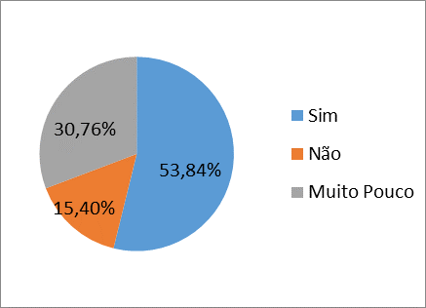

2. Você consegue identificar um aluno que tenha dificuldades atencionais ou motivacionais, dificuldades de memória ou dificuldades neurológicas?

Gráfico 2
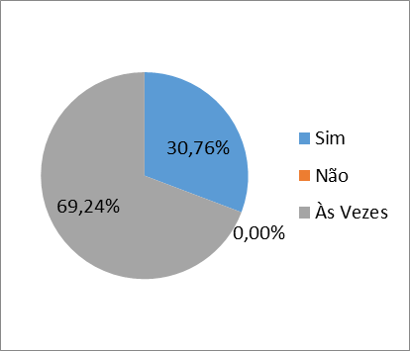

3. Como educador você já se deparou com algum aluno com dificuldade específica em matemática? Qual?
Gráfico 3.1
Gráfico 3
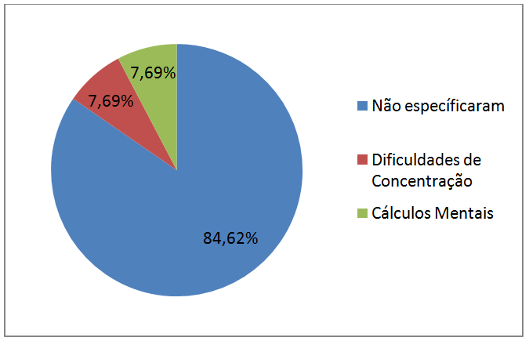
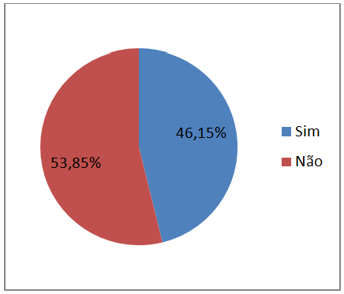

4. Discalculia e Dislexia são alguns dos transtornos específicos da habilidade em aprender matemática. Esses transtornos compreendem inabilidade para efetuar cálculos e dificuldades no reconhecimento das palavras e compreensão da leitura. Dentro e fora do contexto escolar como educador você:

Gráfico 4

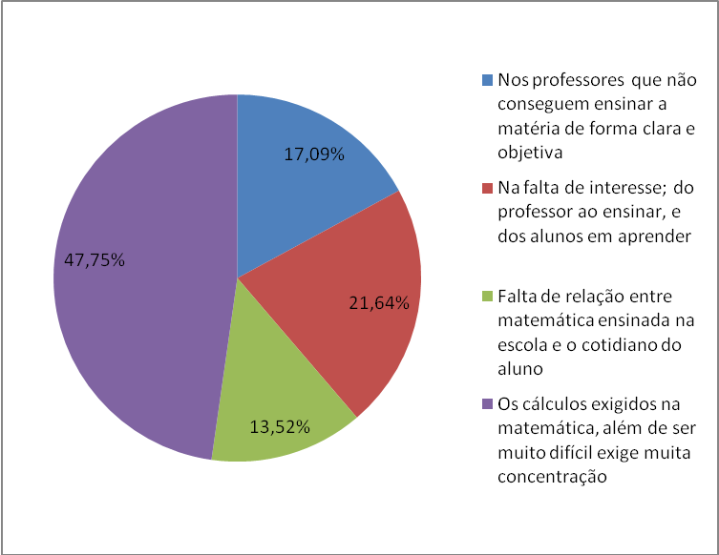
Os resultados dos gráficos nos apontam que 38,47% dos entrevistados acreditam que os métodos de ensino utilizados são adequados a realidade do aluno, o que demonstra que a maneira de como executa seu trabalho é suficiente para despertar o interesse dos alunos e este mesmo número de professores reconhecem que desafiam seus alunos com tarefas adequadas a sua realidade.
Quanto à dificuldade para enumerar, comparar, reconhecer os símbolos matemáticos a maioria concorda com esta dificuldade, porém aponta como principal fator desta dificuldade a falta de interesse e a curiosidade dos alunos.Boa parte dos professores 69,29% acredita que a participação da família é de extrema importância, cabendo a eles a responsabilidade de participar da vida escolar da criança e que a falta de motivação é um dos principais responsáveis pelas dificuldades encontradas na disciplina.
Quanto à questão do professor conseguir identificar um aluno com dificuldades atencionais, motivacionais, de memória ou neurológica, somente 30,76% dos entrevistados têm esta percepção, sendo que quando questionados sobre as dificuldades especificas em matemática 46,15% relatam que já tiveram alunos com esta dificuldade, porem quando questionados a especificarem qual a dificuldade 84,62% não souberam especificar, sendo mais alarmante quando nos referimos a discalculia e dislexia (transtornos específicos da matemática) somente 15,38% dos entrevistados conhece totalmente estes transtornos e sabem como proceder diante da situação, alertando-nos ao grande número de profissionais que desconhecem totalmente, nunca ouviu falar (38,48% dos entrevistados).

9. A VOZ DOS ALUNOS

1. Onde você acredita que está a dificuldade em aprender a matemática?

Gráfico 1

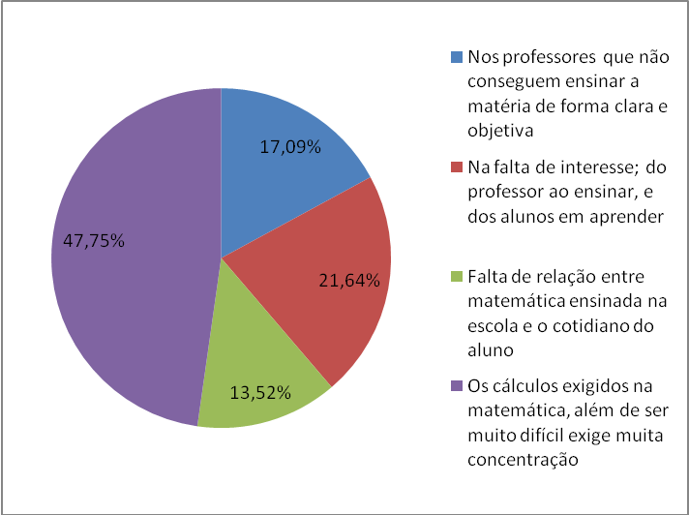

2. O que você acredita que precisa ser feito para dominar a matemática?

Gráfico 2
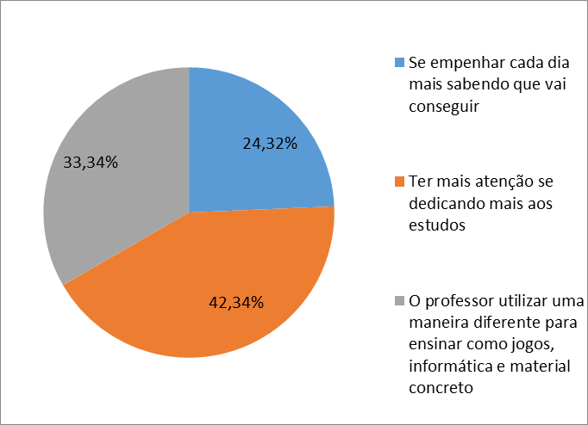
Nas respostas dos alunos aos questionários, observa-se que 27,03% dos entrevistados têm dificuldade em matemática, 43,24% acham às aulas interessantes e como ótimas a maneira do professor ensinar. É interessante perceber a importância que dão a matemática relacionando-a com o cotidiano fora do ambiente escolar.
Quando questionados onde está a dificuldade para se aprender matemática, 47,75% apontam como principal fator a dificuldade em realizar os cálculos matemáticos, além de exigir muita concentração gerando assim desinteresse pela disciplina.Importante colocar que a maioria dos entrevistados 85,58%, concorda que a falta de atenção, o desinteresse atrapalham o aprendizado da matemática e que um bom relacionamento entre professor e aluno contribuem para um bom aprendizado

10. DISCUSSÃO

Cabe aqui discutir alguns fatores que podem ser determinantes para apontar as dificuldades encontradas no processo ensino-aprendizagem.
Quanto aos métodos de ensino utilizado ser adequados a realidade dos alunos, 46,15% dos entrevistados afirmam que sim, o que demonstra que a maneira de como conduzem seu trabalho é suficiente para despertar o interesse dos alunos pela disciplina, mas reconhecem que nem sempre o conteúdo aplicado nas escolas tem utilidade na realidade dos alunos, confirmando assim o que segundo Gómez-Grannell (1998) a didática utilizada nas escolas pouco tem utilidade no cotidiano dos alunos, o que para ele não quer dizer que a matemática que tem que ser aplicada tem que ser somente a matemática cotidiana e o formal, mas sim o conhecimento formal e significativo.
Analisando os dados, percebe-se que 46,15% reconhecem que nem sempre desafiam seus alunos com tarefas adequadas e apontam a falta de curiosidade e motivação em aprender como um dos fatores geradores de tais dificuldades. Mesmo reconhecendo que existem alunos com dificuldades em entender e raciocinar matematicamente a maioria (53,84%) aponta a indisciplina como principal causa das dificuldades e que a participação da família auxilia neste processo, uma vez que a criança vai buscar apoio para suas possíveis dificuldades primeiramente nos familiares.
Percebe-se que existe uma desmotivação pelo trabalho com a matemática, uma vez que de acordo com os professores, os alunos não se interessam pelo conteúdo, dificultando assim seu trabalho, o que os desmotiva a um planejamento diferenciado. Importante ressaltar o desconhecimento do professor para identificar um aluno com dificuldades especifica em matemática, principalmente quando falamos da discalculia e dislexia. É certo que não somos especialistas no assunto, mas observar o comportamento, entender as limitações e adotar uma metodologia diferenciada para assim facilitar o aprendizado desses alunos.
Ao analisarmos a respostas dos alunos, percebemos que 25,22% se consideram bons em matemática, mas em contra partida demonstram que tem dificuldades em matemática e somente 11,71% responderam que não tem dificuldades neste conteúdo, sendo que 43,24% acham as aulas interessantes e demonstram satisfeitos com a maneira do professor ensinar o conteúdo, mas que para um melhor aprendizado é necessário que novos recursos como jogos e informática sejam utilizados. Importante salientar a importância que dão a matemática no seu dia a dia, porem acreditam que a matemática ensinada na escola é de pouca utilidade no seu cotidiano.
Grande parte dos entrevistados 47,75% confirma que os cálculos exigidos na disciplina são muito difíceis, sendo importante considerarmos que 21,64%apontam a falta de interesse tanto do aluno em aprender como do professor ao ensinar e que os mesmos não conseguem transmitir seus conhecimentos de forma clara e objetiva, mesmo reconhecendo que precisam se dedicar mais aos estudos. Observa-se que dos alunos que já foram reprovados 27,03%, estes apontam como causa de sua reprovação a dificuldade em entender os conteúdos, falta de estudo, os recursos usados pelo professor e o pouco interesse pelo conteúdo, uma vez que 16,66% revelam que não gostavam da matemática, fatores esses que geraram sua reprovação.
Grande maioria 85,58% admite que a bagunça e a falta de atenção dificulta o aprendizado e são determinantes ao afirmarem que um bom relacionamento entre professor e aluno contribui para sanar as dificuldades neste processo.

11. CONCLUSÃO

O interesse pelo assunto dificuldades de aprendizagem em matemática surgiu a partir da observação de que ela é objeto de pouco estudo e investigação, sobretudo no Brasil, havendo assim muita dificuldade em conseguir material de estudo para a presente pesquisa. Então quando tratamos da educação, é certo que precisamos conhecer as principais características dessas dificuldades de aprendizagem, pois no exercício da profissão é bem provável que nos deparamos com um educando que apresente algum obstáculo na aquisição do conhecimento matemático.
Os resultados da pesquisa nos apontam que há um desconhecimento do professor quando questionado sobre as dificuldades especificas da aprendizagem, especialmente a discalculia e dislexia, assim entendemos que mesmo as dificuldades inerentes ao aprendiz só podem ser compreendida quando se observa o processo, escola, família e professores.
Além disso, pelas respostas dos professores pôde-se notar que existe também neles pequena desmotivação pelo trabalho com a matemática. Eles colocaram que os alunos não se dão ao tempo de procurar entender a matéria, de resolver as atividades propostas, o que leva à acomodação. Isso resulta em desinteresse pela área da matemática.
Seguindo a análise dos resultados da pesquisa, percebe-se que há um gosto pela disciplina da matemática, sendo que um fator apontado pelas dificuldades encontradas pelo aluno são os métodos utilizados pelos professores. Um dos fatores que se acredita causarem a passagem dos conteúdos programáticos de forma mais concreta para conceitos, tidos como abstratos e lineares. Nisso também entram as metodologias e significações que os professores utilizam em suas aulas. Importante colocar que as mudanças comportamentais e atitudes interferem no desinteresse e que a família também contribui nessa caminhada de conflito. Os adolescentes precisam do amparo e acompanhamento dos pais.
Ao concluirmos o trabalho exposto acima entendemos o quanto é urgente a presença de psicopedagogo dentro do contexto escolar, tanto para auxiliar no processo diagnóstico de uma dificuldade de aprendizagem, quanto no auxílio aos professores que trabalham com tais crianças, visto que esses são visivelmente despreparados para lidar com essas situações.Acreditar que os problemas de aprendizagem podem ser superados na medida em que os pais, professores e escola se preocuparem com o bem estar da criança e com a qualidade da educação, caminhando juntos na busca de conhecimentos a respeito deste tema, complexo e instigador que é as dificuldades de aprendizagem da matemática, especialmente a discalculia e dislexia, que foram faladas no presente trabalho.
Conclui-se que o público alvo foi pequeno, mais que os benefícios ao longo dos anos serão muitos. Acredita-se ter conseguido aprofundar este tema sobre dificuldades de aprendizagem, bem como esclarecer a importância das atividades lúdicas, a fim de auxiliar o desempenho dos professores, através da fundamentação teórico-prática das dificuldades, seus fatores e a forma de trabalhá-las, buscando a melhoria da qualidade do processo de ensino-aprendizagem.

12.REFERÊNCIAS

Abrantes, P. O trabalho de projecto e a relação dos alunos com a matemática: A experiência do projecto MAT789 Lisboa: Associação de Professores de Matemática (APM). [Tese de doutoramento, apresentada na Universidade de Lisboa (UL)], 1994.

ALMEIDA, Cíntia Soares de. Dificuldades de Aprendizagem em Matemática e a percepção dos professores em relação a fatores associados ao insucesso nesta área. 2006. 12 f. Trabalho de Conclusão de Curso (1) - Ucb, Brasília, 2006. Disponível em: <www.poseconomia.ucb.br/sites/100/103/TCC/12006/CinthiaSoaresdeAlmeida>. Acesso em: 26 abr. 2013.

BRASIL. Secretaria do Ensino Fundamental. Parâmetros curriculares nacionais: Matemática (5ª a 8ª séries). Brasília: MEC/SEF, 1997 a.

BORUCHOVITCH, E. Dificuldades de aprendizagem, problemas motivacionais e estratégias de ensino. Petrópolis: Vozes, 2001

CAMPOS, L. M. L A rotulação de alunos como portadores de distúrbios ou dificuldades de aprendizagem uma questão a ser refletida. Petrópolis: Ideias, 1997.
CARVALHO, Ana Maria Pessoa de. Problemas na educação matemática do ensino fundamental por fatores de Discalculia e Dislexia. Disponível em: <cefetrv.edu.br>. Acesso em: 15 mar. 2013.

CIASCA S. M. Diagnósticos dos distúrbios de aprendizagem em crianças: análise de uma prática interdisciplinar [Dissertação de Mestrado]. São Paulo: Instituto de Psicologia, Universidade de São Paulo; 1991.

CID-10. Classificação de transtornos mentais e de comportamento da CID-10. Porto Alegre: Artes Médicas, 1993.

Classificação de Transtornos Mentais e de Comportamento da CID-10: Descrições clínicas e diretrizes diagnósticas. Organização Mundial de Saúde (Org.). Porto Alegre: Artes Médicas, 1993.

COLL, Céscu; MARCHESI, Álvaro; PALLACIOS, Jesús. Desenvolvimento psicológico e educação: Psicologia da Educação escolar. Porto Alegre: Artmed, 2004. 2 v.

COLL, Céscu; MARCHESI, Álvaro; PALLACIOS, Jesús. Desenvolvimento psicológico e educação: Transtornos de desenvolvimento e necessidades educativas especiais. Porto Alegre: Artmed, 2004. 3 v.

D’AMBRÓSIO, Ubiratan. Educação Matemática: da teoria à prática. São Paulo: Papirus, 1996.

DIAS, Fernanda. O sintoma na aprendizagem da matemática. Disponível em:<http://www1.fapa.com.br/monographia/artigos/3edicao/FERNANDADIAS.pdf>.
Acesso em: 12 julho 2013.

DSM-IV-TR. (2002). Manual diagnóstico e estatístico de transtornos mentais. Porto Alegre: Artes Médicas.

FARRELLI, M. Dislexia e outras dificuldades de aprendizagem específicas:
Estratégicas educacionais em necessidades especiais, guia do professor. 1ª. Ed. Porto Alegre: Editora Artmed, 2008.

FERREIRA, Márcia. Ação psicopedágogica na sala de aula. Uma questão de inclusão. São Paulo: Paulus, 2000.

GARCIA, Jesus Nicassio. Manual de dificuldades de aprendizagem: linguagem, leitura, escrita e matemática. Porto Alegre: Artes Médicas, 1998.

GÓMEZ-CHACÓN, I. M. Matemática emocional: os afetos na aprendizagem
Matemática. Porto Alegre: Artmed, 2003.

GÓMES-GRANELL, C. A aquisição da linguagem, matemática: símbolos e significados. In: TEBEROSKY A. e TOLCHINSKY, L. (orgs.) Além da alfabetização. A aprendizagem fonológica, ortográfica, textual e matemática. São Paulo: Ed. Ática. 1997.

HAMMIL, D. D. (1990). On Defining Learning Disabilitieso: on emerging consensus: Jornal of. Learning Desabilities. 23 (2): 74-84.

HIPÓLITO, Rodolfo. Uma visão multidisciplinar dos transtornos de aprendizagem. Disponível em: <pepsic. bvsalud.org/scielo. php?pid=S1413-85572008000200018&script=sci_arttext>. Acesso em: 14 mar. 2013.

JOHNSON, D.J.; MYKLEBUST, H.R. Distúrbios de aprendizagem: princípios e práticas educacionais. São Paulo: Pioneira, 1983.

MARTIN, E.; MARCHESI, A. Desenvolvimento metacognitivo e problemas de aprendizagem. In: C. COLL; PALÁCIOS E A. MARCHESI (org). Desenvolvimento psicológico e educacional: Dificuldades de Aprendizagem ou Distúrbio de Aprendizagem? Necessidades educativas especiais e a aprendizagem escolar. Porto Alegre: Artes Medicas,1996.

MOOJEN, S. Dificuldades ou transtornos de aprendizagem? In: Rubinstein, E. (Org.). Psicopedagogia: uma prática, diferentes estilos. São Paulo: Casa do Psicólogo, 1999.

OLIVEIRA, G. C. Contribuições da psicomotricidade para a superação das dificuldades de aprendizagem. Petrópolis: Vozes, 2001.

PARÂMETROS CURRICULARES NACIONAIS: Matemática. Secretaria de Educação Fundamental. Brasília: MEC/ SEF, 1998.

Patrício, C., & Gomes, J. T. (2002). O papel da família na aprendizagem de
Matemática. In D. Moreira, C. Lopes, I. Oliveira, J. M. Matos, & L. Vicente (Eds.), Matemática e comunidades: A diversidade social no ensino-aprendizagem da matemática. (pp. 151-168). Lisboa: SEM-SPCE & IIE.

PIACARRETA, S.; CÉSAR, M. Malmequer, bem-me-quer, muito, pouco ou nada: Representações sociais da matemática. Disponível em: <http://cie.fc.ul.pt/membrosCIE/mcesar/textos%202001/Malmequer.pdf>.
Acesso em: ago. 2013.

PONTE, J. P. e SERRAZINA, M.L. Didática da matemática do 1º ciclo. Lisboa Universidade Aberta. S/d/.

RAPPAPORT, Clara Regina; FIORI, Wagner da Rocha; DAVIS, Cláudia. Teoria do Desenvolvimento: Conceitos fundamentais. Porto Alegre: Epu - Editora Pedagógica Universitária, 2005. 1 v.

ROCHA, Catiane Regina da. Diferenciando e reconhecendo as dificuldades e os transtornos de aprendizagem. Disponível em: <www.fw.uri.br/site/publicacoes/puplicacoesarquivos/120.pdf#page=43>. Acesso em: 15 abr. 2013.

SANCHEZ, Jesús Nicasio Garcia. Dificuldades de Aprendizagem e Intervenção Psicopedágogica. Porto Alegre: Artmed, 2004.

SELEKOWITZ, M. O que são as dificuldade específicas de aprendizagem? Rio De Janeiro: Revinter, 2001.

SISTO, F.F. Dificuldades de Aprendizagem. In: Sisto, F. F: et al (org). Dificuldades de Aprendizagem no Contexto Psicopedagógico. Petrópolis: Vozes, 2001.

SMITH, Corine, STRICK Lisa. Dificuldades de aprendizagem de A a Z. Porto Alegre: Artmed, 2001.

TEIXEIRA, L.R.M. e al. As representações simbólicas e os significados construídos por alunos do ensino fundamental sobre a escrita numérica. Revista Nuances vol. VI, out/00, 143-155.

WAJNSZTEJN, A. C.; WAJNSZTEJN, R. Dificuldades Escolares: um desafio
Superável. São Paulo: Ártemis Editorial.2005.

AGRADECIMENTOS

A Deus, pelo presente da vida, pela força, pela fé e por estar comigo em todos os momentos da caminhada, por ser o meu guia e meu porto seguro, pois sem Ele, nada disso seria possível.
Em especial aos meus queridos pais: José Joaquim e Sebastiana Evangelista (in memória) por tudo que me ensinaram que sempre foram exemplos de alegria de viver, de luta e de superação, me inspirando a ser um ser humano melhor em buscar dos meus objetivos de vida. Sei que não tiveram a oportunidade de presenciar a concretização deste sonho, mas tenho certeza que me ajudaram, me apoiaram e torceram de onde estão, para que alcance e tenha sucesso nesta nova jornada.
Aos meus filhos Thaise, Layse e Rafael, tesouros preciosos que Deus me concedeu, para que eu aprendesse amar e me doar infinitamente sem esperar nada em troca.
A minha irmã Carmem Lúcia pela amizade e companheirismo de sempre acreditando e vibrando com cada etapa concluída.
A professora e orientadora Ms. Delza Ferreira Mendes por seu apoio e inspiração no amadurecimento dos meus conhecimentos e conceitos que me levaram a execução deste trabalho de conclusão de curso. Obrigada por acompanhar meu trabalho desde o início e pelas sábias sugestões.
A todos os professores do curso de Licenciatura em Matemática, pela paciência, dedicação e ensinamentos disponibilizados nas aulas. Cada um de forma especial contribuiu para a conclusão desse trabalho e consequentemente para minha formação profissional.
À professora e coordenadora do curso de matemática Eremita Marques Nogueira Barbosa, pelo convívio, pelo apoio, pela compreensão e pela amizade.
Aos amigos e colegas, do curso de matemática pelo incentivo e apoio constantes.

Data de entrega do artigo: 06/11/2013

APÊNDICE A

Questionário para Alunos

1. Você se considera um bom aluno em matemática?
___Sim ___Não ___Às vezes ___Muitas vezes ___Poucas vezes

2. Você tem dificuldades em matemática?
___Sim ___Não ___Às vezes ___Muitas vezes ___Poucas vezes

3. Você acha as aulas de matemática interessantes?
___Sim ___Não ___Às vezes ___Muitas vezes ___Poucas vezes
4. Como você avalia a maneira dos professores ensinarem matemática?
___ Ótimo ___Bom ___Regular ___Péssimo ___Ruim

5. Você já usou seus conhecimentos adquiridos nas aulas de matemática fora do ambiente escolar?
___Sim ___Não

6. Como você avalia seus conhecimentos matemáticos?
___Ótimo ___Bom ___Regular ___Péssimo ___Ruim

7. Onde você acredita que esta a dificuldade em se aprender matemática?
___Nos professores que não conseguem ensinar a matéria de forma clara e objetiva.
___Na falta de interesse; do professor ao ensinar, e dos alunos em aprender.
___Falta de relação entre a Matemática ensinada na escola e o cotidiano do aluno.
___Os cálculos exigidos na Matemática, que além de ser muito difícil exige muita concentração.

8. O que você acredita que precisa ser feito para você dominar a matemática?
___Se empenhar cada dia mais sabendo que vai conseguir.
___Ter mais atenção se dedicando mais aos estudos.
___O professor utilizar uma maneira diferente para ensinar como jogos, informática e material concreto.

9. Você já repetiu uma mesma série porque foi reprovado em Matemática?
___Sim ___Não

10. Dos motivos abaixo qual é o responsável da sua reprovação em Matemática? Responder somente se tiver marcado SIM, na questão 09.
___Não gostava da matemática
___Tinha muita dificuldade em entender os assuntos explicados
___Falta de estudo.
___Pouco interesse pelo conteúdo.
___O jeito e os recursos usados pelo professor para explicar a matéria.
___Frequentava pouco as aulas.

11. Você acha que a falta de atenção e o desinteresse atrapalham o aprendizado da Matemática?
___Sim ___Não ___Ás vezes

12. Você acha que o respeito e o diálogo entre professor e aluno contribuem para um bom aprendizado?
___Sim ___Não ___Ás vezes

Questionário para os Professores

1. Os métodos de ensino utilizados são adequados a realidade do aluno?
___Sim ___Não ___ Às vezes

2. Os conteúdos de matemática exigido nas escolas tem aplicação na vida dos alunos?
___Sim ___Não ___Às vezes

3. Os professores de matemática desafia os alunos com tarefas adequadas?
___Sim ___Não ___ Às vezes

4. Falta por parte dos alunos a curiosidade e a motivação em aprender?
___Sim ___Não ___ Às vezes

5. Existem alunos com dificuldades para enumerar, comparar, nomear quantidades e reconhecer os símbolos matemáticos?
___ Sim ___Não ___ Muito pouco

6. Existem alunos com dificuldades em fazer cálculos mentais e compreender os conceitos matemáticos?
___Sim ___ Não ___Muito pouco

7. A indisciplina dos alunos é uma das principais causas das dificuldades de aprendizagem?
___Sim ___Não ___Às vezes

8. Você acredita que a participação da família pode ajudar a sanar as dificuldades de aprendizagem?
___Sim ___Não ___Às vezes

9. Você consegue identificar um aluno que tenha dificuldades atencionais ou motivacionais, dificuldades de memória ou dificuldades neurológicas?
___Sim ___Não ___Às vezes

10. Dos itens abaixo quem você apontaria como principal responsável pelas dificuldades de aprendizagem em matemática?
___A família, que não auxilia, não participa da vida escolar do estudante, transmitindo a responsabilidade do ensino somente ao professor.
___O sistema de ensino que é inadequado e insuficiente, não proporcionando elementos de motivação.
___Os professores, que estão desmotivados com o sistema e não buscam uma nova metodologia de ensino.
___Os alunos que não se interessam pelo conteúdo.

11. Como educador você já se deparou com algum aluno com dificuldade específica em matemática?
___Sim ___Não
Qual? _____________

12. Discalculia e Dislexia são alguns dos transtornos específicos da habilidade em aprender matemática. Esses transtornos compreendem inabilidade para efetuar cálculos e dificuldades no reconhecimento das palavras e compreensão da leitura. Dentro e fora do contexto escolar como educador você:
___desconhece totalmente; nunca ouviu falar desses transtornos.
___desconhece parcialmente; já ouviu falar desses transtornos.
___tem conhecimento, porém desconhece o prejuízo significativo na vida dos alunos e as intervenções possíveis pedagógicas para serem adotadas.
___conhece totalmente, e sabe como proceder diante de alunos que apresentam esses transtornos.

 Formanda no Curso de Matemática da Faculdade Patos de Minas 2013. Patos de Minas - MG. elenir.hr@hotmail.com **Professora Faculdade Patos de Minas. Mestre em Educação Magistério Superior - UNIT –Uberlândia - MG. delzafm@yahoo.com

